27.6.2022

TZ – I jemné vlasy mohou být koruna krásy

O některé typy vlasů je péče složitější, o některé zase jednodušší. Majitelky jemných vlasů jsou někde uprostřed. A jaké problémy je trápí? Jemné vlasy nemají objem, nedrží tvar, rychle se mastí u konečků a elektrizují. Naopak jejich velké plus je celkem rychlá úprava a nižší spotřeba produktů vlasové péče, takže si ženy mohou dovolit zainvestovat do speciálních přípravků a stylingu.

Jemnost vlasu je dána jeho tloušťkou. S vlastnostmi vlasu je ale možno pracovat, takže pokud víte, jak se o své jemné vlasy správně starat, bude péče o ně hračka.

Jaké tipy na péči o jemné vlasy pro vás připravili odborníci ze salónu Klier?

- Základem je speciální vlasová kosmetika pro jemné vlasy. Šampony dodají objem, kondicionéry jsou odlehčené a vlasy nezatíží. V případě kondicionéru je důležité nanášení ne přímo k pokožce hlavy, ale pouze do délek vlasů. Náš tip na šampon je třeba Kérastase Densifique a kondicionér Kérastase Densifique Fondant.
- U jemných vlasů je velmi důležitý styling.
Objem a tvar dodá vlasové tužidlo, které použijte před foukáním. Ze zkušenosti doporučujeme spíše tužidla ve spreji, jelikož ta pěnová mohou vlasy zatížit. Doporučujeme třeba L’Oréal Professionnel Tenci.Art. Jako finální péči použijte fixační lak s jemnou či střední fixací. Vlasy lakujte ze vzdálenosti cca 30 cm. Pokud by byl pro vás účes zafixovaný málo, spíše lakování opakujte, než abyste přidávali na síle fixace laku. Pokud i tak raději použijete lak se silnou fixací, lakujte opravdu z dálky a použijte menší množství produktu. Vhodný lak je např. L’Oréal Professionnel Infinium, který navíc poskytne skvělý lesk.
- Vlasy foukejte vždy přes kulatý kartáč – jeho správnou velikost vám pomůže určit vaše kadeřnice. Dbejte na to, aby kartáč vlasy vyhladil a netrhal je.
- Klíčový je také střih vlasů. Jemným vlasům lichotí spíše kratší střihy. Důležité je pravidelné zastřihávání konečků, které bývají často poškozené a suché. Správný střih od šikovné kadeřnice dodá vlasům na objemu.
- Náš tip - zkuste na noc zaplést dva copánky. Ráno po rozpuštění budou vlasy jemně vlnité a tím i objemnější.

Do kadeřnictví Klier můžete přijít na nezávaznou konzultaci péče o vlasy i vhodného střihu zdarma.
Salóny jsou otevřené 7 dní v týdnu a nemusíte se předem objednávat! V Klier totiž vědí, jak je dnešní doba hektická. V salónech najdete zkušené, vyškolené odborníky, kteří nabízí moderní kadeřnické služby, profesionální produkty k péči o vlasy a dobré ceny. Více informací a vaše nejbližší kadeřnictví najdete na www.klier.cz.

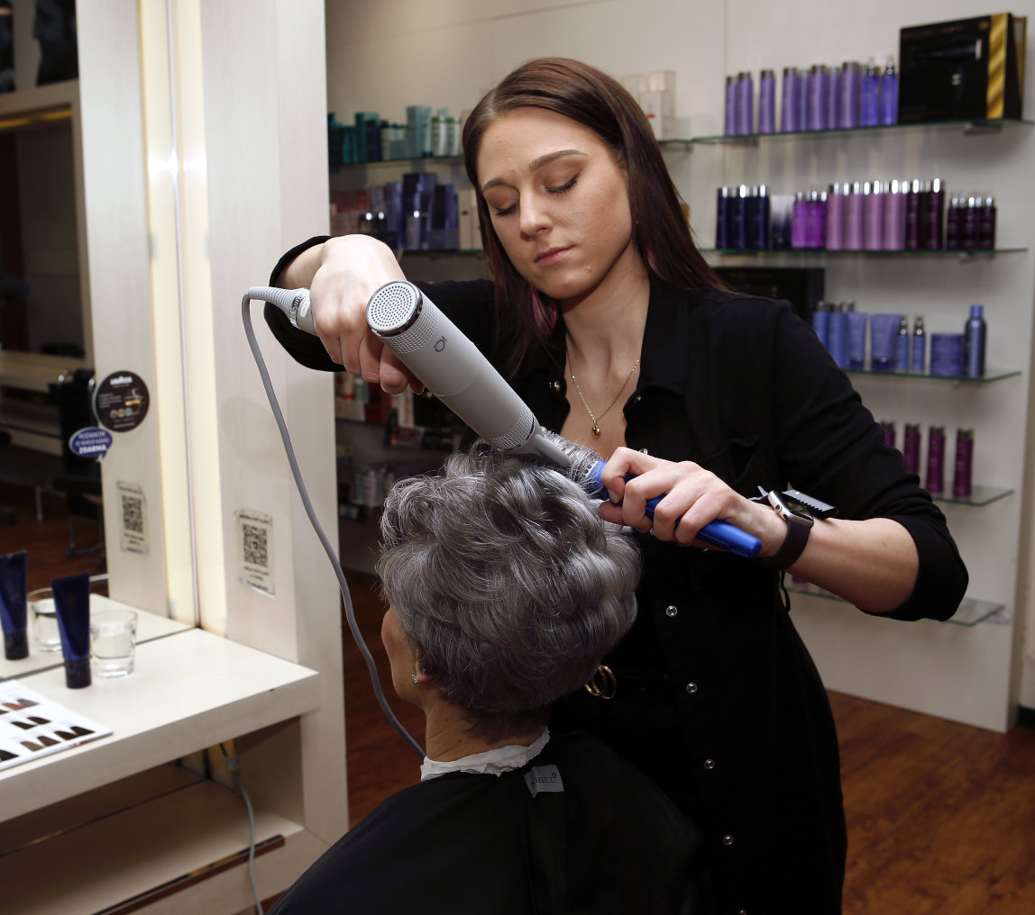
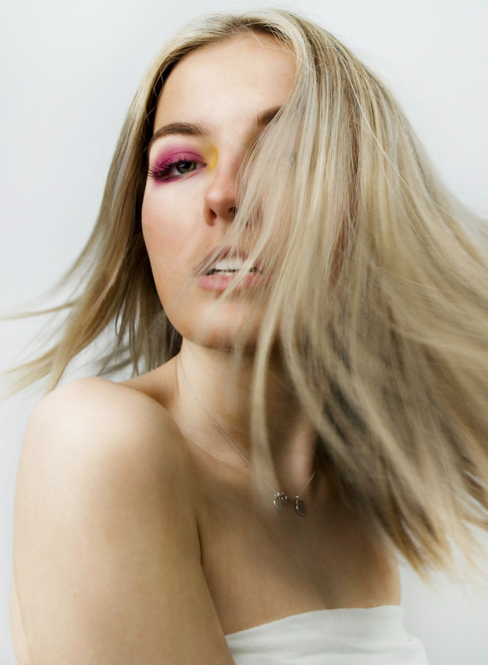
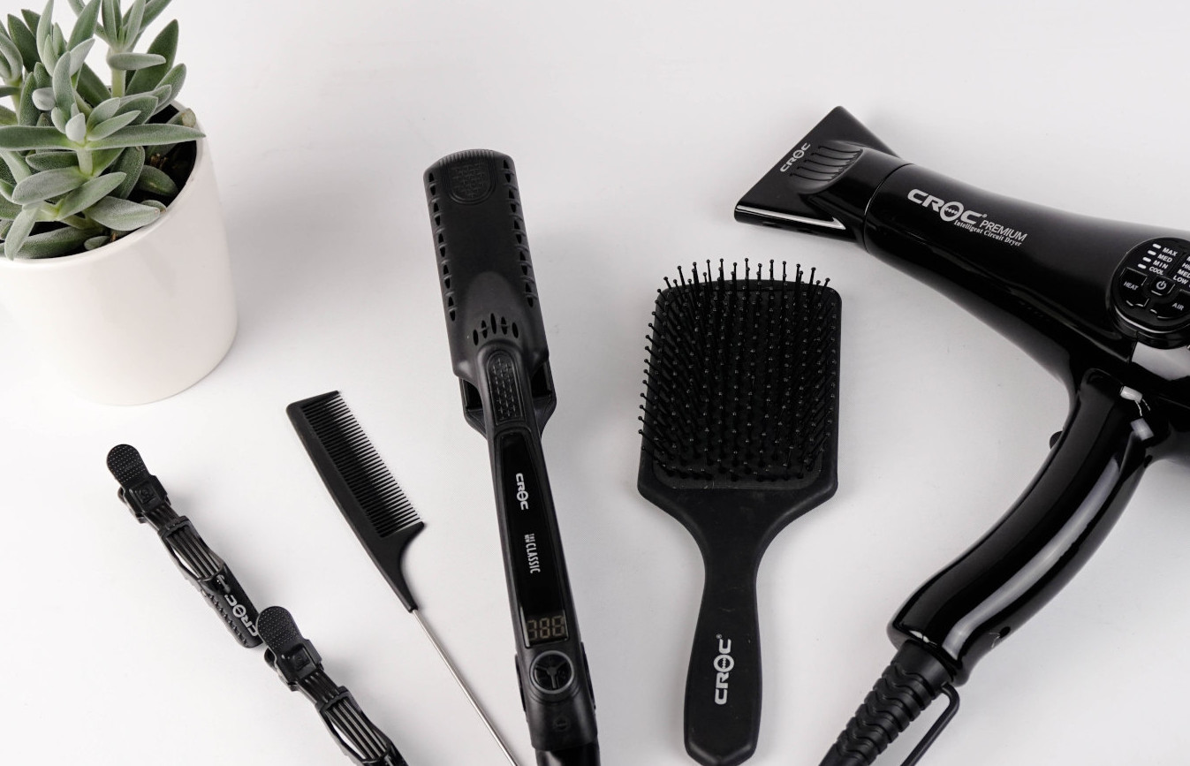

Kontakty:

Kadeřnictví KLIER Mediální servis:
www.klier.cz cammino…
www.instagram.com/kadernictvi_klier_cz Dagmar Kutilová
www.facebook.com/klierkadernictvicr e-mail: kutilova@cammino.cz
tel.: +420 606 687 506
www.cammino.cz

